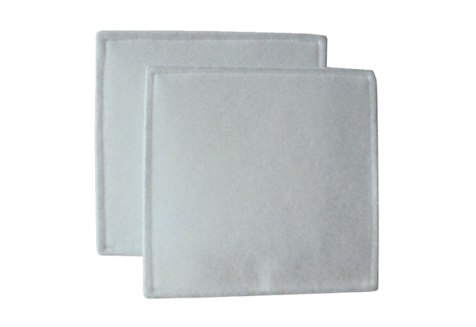Náhradní filtr RF 40Obsah dodávky: 2 kusySortiment: C
Typové číslo: 0093.0692Výrobce: MAICO

